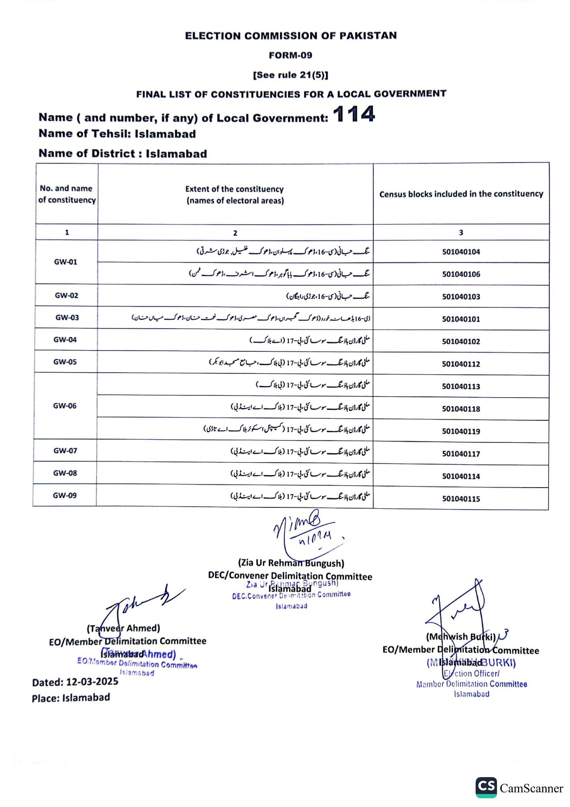
ELECTION COMMISSION OF PAKISTAN
FORM-09
[See rule 21(5)]
FINAL LIST OF CONSTITUENCIES FOR A LOCAL GOVERNMENT
Name (and number, if any) of Local Government:
114
Name of Tehsil: Islamabad
Name of District: Islamabad
No. and name of constituency
1
GW-01
GW-02
GW-03
GW-04
GW-05
GW-06
GW-07
GW-08
GW-09
Extent of the constituency (names of electoral areas)
2
نگ جانی (ی-16، ڈھوک پہلوان ، ڈھوک خلیل, جوڑی شرقی)
سنگ جانی (ی-16، ڈھوک بابا گوہر ، ڈھوک اشرف، ڈھوک طمن)
نگ جانی (ی-16، جوڑی راجگان)
ڈی-16 بڈھانہ خورد (ڈھوک گجراں، ڈھوک مصری، ڈھوک نعمت حنان ، ڈھوک میاں حنان)
ملٹی گارڈن ہاؤسنگ سوسائٹی ، بی-17 (اے بلاک)
ملٹی گارڈن ہاؤسنگ سوسائٹی ، بی - 17 ( بی بلاک، جامع مسجد ابو بکر)
ملٹی گارڈن ہاؤسنگ سوسائٹی ، بی-17 (بی بلاک)
ملٹی گارڈن ہاؤسنگ سوسائٹی ، بی ۔ 17 (بلاک اے اینڈ بی)
ملٹی گارڈن ہاؤسنگ سوسائٹی ، بی-17 ( کیپٹل اسکوئر بلاک اے تاڑی )
ملٹی گارڈن ہاؤسنگ سوسائٹی ، بی-17 (بلاک اے اینڈ بی)
ملٹی گارڈن ہاؤسنگ سوسائٹی ، بی-17 (بلاک اے اینڈ بی)
ملٹی گارڈن ہاؤسنگ سوسائٹی ، بی-17 (بلاک اے اینڈ بی)
Nim@
41024
(Zia Ur Rehman Bungush)
1
DEC/Convener Delimitation Committee Zia Ur Rahman Bungush) Islamabad
DEC/Convener Delimitation Committee
Islamabad
Joh
(Tanveer Ahmed)
EO/Member Delimitation Committee
(slamabad Ahmed).
EO/Member Delimitation Committen Islamabad
Dated: 12-03-2025
Place: Islamabad
Census blocks included in the constituency
3
501040104
501040106
501040103
501040101
501040102
501040112
501040113
501040118
501040119
501040117
501040114
501040115
(Mehwish Burki) EO/Member Delimitation Committee (MIslamabadBURKI)
Ection Officer/
Member Delimitation Committee Islamabad
CS CamScanner

